|  |  |  |
| --- | --- | --- |
|  | | |
| Федеральное государственное бюджетное  образовательное учреждение высшего образования «Новосибирский государственный технический университет» | | |
|  | | |
| Кафедра прикладной математики | | |
| Лабораторная работа № 1 | | |
| по дисциплине «КТМиАД» | | |
| **Алгоритмы и структуры данных для работы с конечноэлементными решениями** | | |
|  | | |
|  | Бригада 10 | Баранов Ярослав |
| Группа ПММ-32 | Макарычев Сергей |
| Вариант 28 |  |
|  |  |
|  |  |
|  |  |
| Преподаватели | Кошкина Ю.И. |
|  |  |
| Новосибирск, 2023 | | |

1. **Задание**

Построить сетку из тетраэдров в расчётной области, изображённой на рисунке ниже.

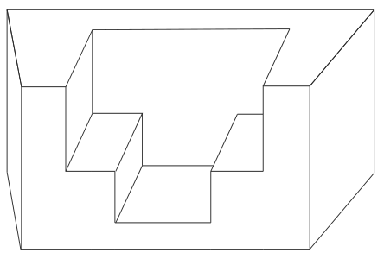

1. **Результат работы алгоритма построения сетки (шаблон 5-ти тетраэдров)**

Сетка (узлы):

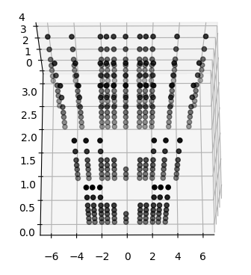

Конечноэлементная сетка:

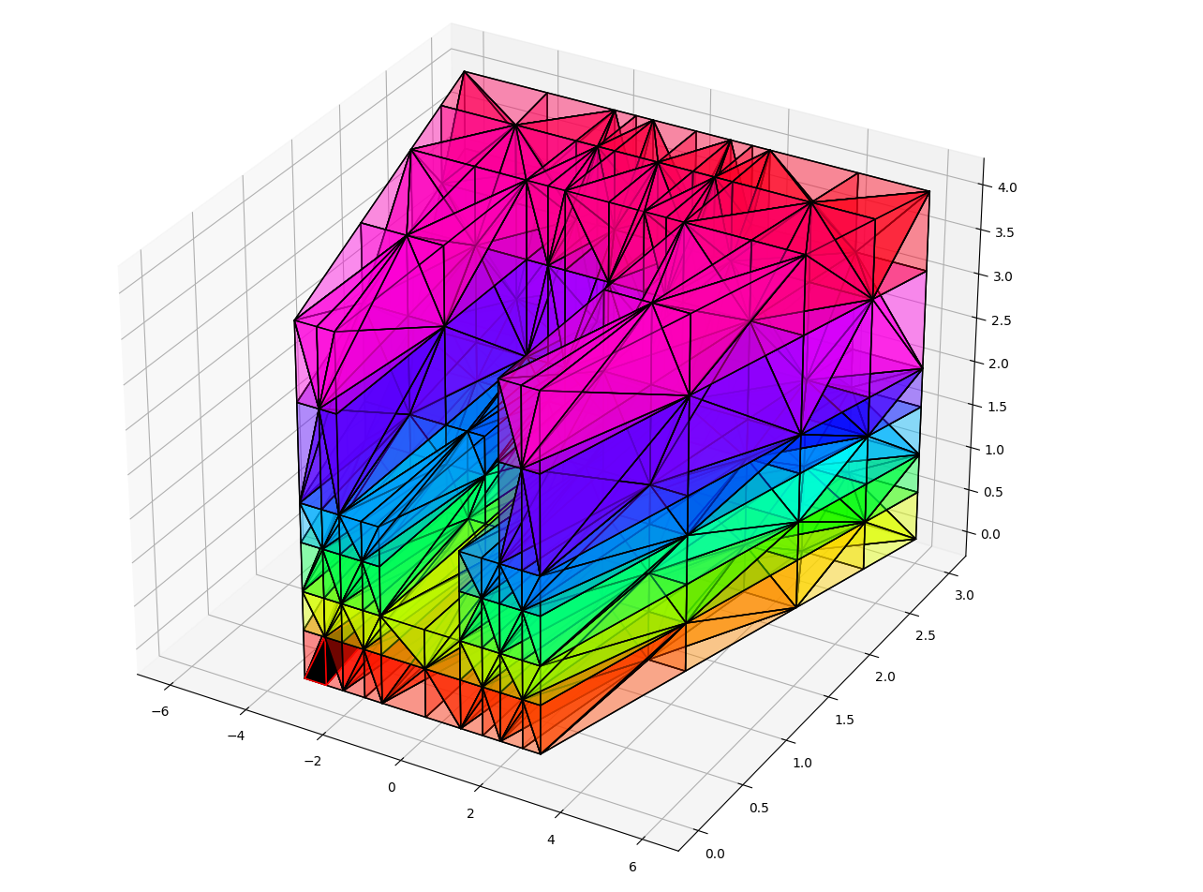

1. **Ограничения и возможности алгоритма построение сетки**
2. Расчётная область должны иметь прямолинейные границы.
3. Внешние границы расчётной области должные составлять выпуклый многогранник.
4. Расчётная область должна представляться как набор подобластей, которые суть выпуклые шестигранники.

Также на подобласти и саму расчётную область накладывается ограничение в том, что их нижняя и верхняя границы должны быть параллельны плоскости Oxy.

Границы по осям x и y не обязательно должны быть параллельны осям координат.

Исходя из выше сказанного возможно построение сетки, например, для области следующего вида:

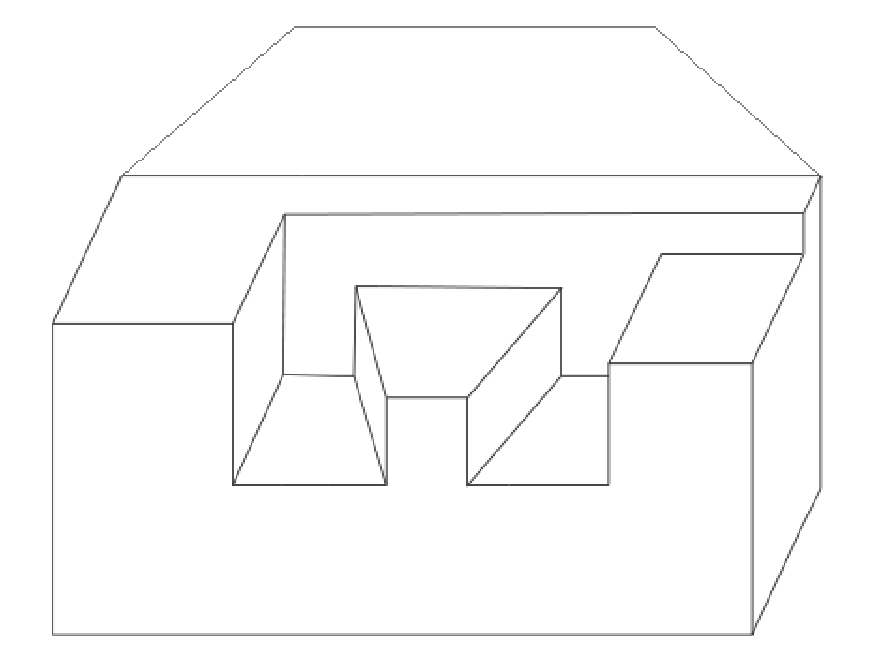

1. **Алгоритм и особенности реализации**

Построение сетки осуществляется с помощью прямого метода. Главное преимущество прямых методов перед итерационными заключается в их скорости работы и надёжности. Топология сетки при прямых методах известна заранее.

Однако они применимы только для областей определённой формы.

Построение сетки в данном алгоритме выполняется на основе триангуляции параллелепипеда. Учёт непараллельных осям координат границ происходит с помощью изопараметрических преобразований.

То есть, грубо говоря, расчётная область разбивается на параллелепипеды (они могут преобразовываться в шестигранники), которые в свою очередь разбиваются на тетраэдры. Реальный алгоритм с пояснениями представлен ниже.

Стоит отметить, что после работы алгоритма отсутствуют так называемые фиктивные узлы, что обеспечивает оптимальную размерность получаемой в дальнейшем СЛАУ при МКЭ.

* 1. **Алгоритм**

На первом этапе выполняется формирование массива кубических подобластей путём описывания шестигранных подобластей параллелепипедами, если они не являются таковыми.

Второй этап – это формирование пределов разбиений для кубической сетки. На данном этапе также вся расчётная область фактически описывается параллелепипедом.

Третий этап – это построение кубической сетки, учитывая соответствующие коэффициенты разрядки и количество интервалов разбиения.

Четвертый этап – формирование массива узлов сетки. Если соответствующий узел кубической сетки принадлежит какой-то кубической подобласти, то он преобразуется их этой кубической подобласти в исходную шестигранную, если, конечно, это необходимо (подобласть может быть изначально кубической). В противном случае узел не войдёт в результирующий массив.

Пятый этап – формирование массива элементов. Изопараметрические преобразования обладают хорошим качеством: они не меняют связи в элементах. Благодаря этому построение массива элементов происходит простым проходом по кубической сетке с вычислением соответствующих номеров вершин в массиве узлов с учётом того, что никакие узлы не были выброшены на предыдущем этапе и последующей коррекцией.

* 1. **Особенности реализации**

Построение сетки в данном алгоритме выполняется на основе триангуляции параллелепипеда, который разбивается тетраэдры согласно одному из следующих шаблонов:

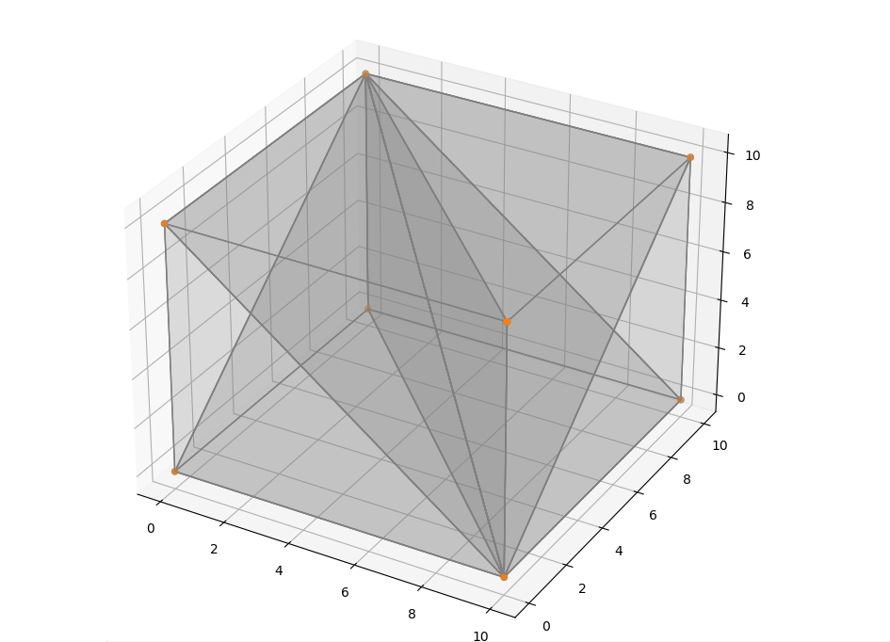

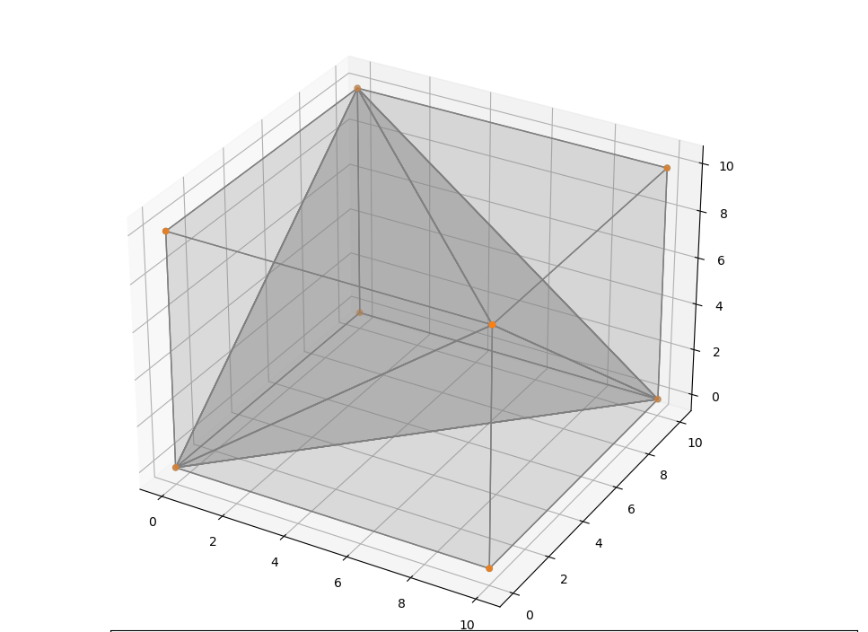

В качестве оценки качества сетки выберем: , где  - объём тетраэдра, а  - наибольшее из произведений длин тройки ребер, выходящих из одной вершины. Идеальное значение  имеет правильный тетраэдр.

Аппроксимационной характеристикой элемента назовём отношение  к .

Первый шаблон дает однородность сетки (все внутренние узлы имеют по 14 соседей) и ее согласованность на границе. Однако качество сетки довольно мало – 0.3 (при окне данной характеристики от 0 до 1). А вот уже второй шаблон имеет гораздо лучшее качество – 0.7, однако при этом сетка не однородна (половина узлов имеет 18 соседей, а другая 6), также возникает необходимость в чередовании разбиения граней.

Стоит отметить, что второй шаблон при лучшем качестве сетки даёт ещё и меньшие вычислительные затраты чем первый шаблон, например, для кубической сетки первый шаблон затратнее (имеется в виду процесс генерации локальных матриц и векторов), чем элементы-параллелепипеды примерно в 1.5 раза, а вот второй шаблон уже в 1.25 раза, что не так много, если учесть, что элементы-параллелепипеды плохо применимы для учета сложной геометрии расчетной области.

1. **Выводы**

Получена довольно качественная сетка (в смысле введенной характеристики выше). Её качество при небольшом числе шестигранных областей, не являющимися кубическими примерно равна 0.7. Конечно, изопараметрические преобразования несколько снижают качество сетки, однако, чем меньше отклонения шестигранника от параллелепипеда, тем меньше искажения, а следовательно, выше качество сетки.

1. **Используемые источники**
2. М. П. Галанин, И. А. Щеглов, “Разработка и реализация алгоритмов трехмерной триангуляции сложных пространственных областей: прямые методы”, *Препринты ИПМ им. М. В. Келдыша*, 2006, 010, 32 с.
3. Соловейчик Ю.Г., Рояк М.Э., Персова М.Г. Метод конечных элементов для решения скалярных и векторных задач: учеб. пособие. – Новосибирск: Изд-во НГТУ, 2007. – 896 с. («Учебники НГТУ»).